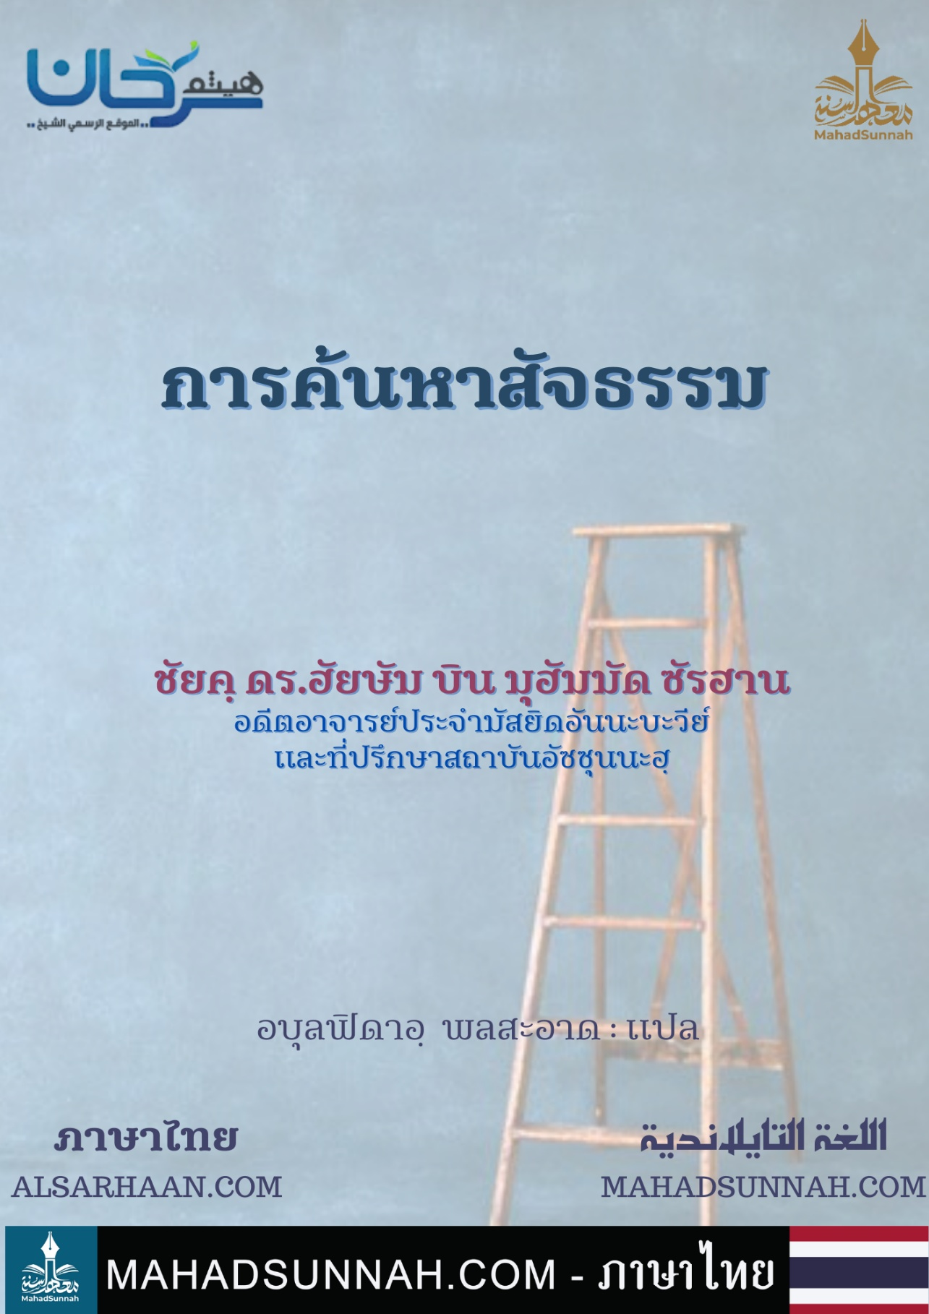

การค้นหาความจริง
การค้นหาความจริง
🍏 แอปเปิลของแมคอินทอชทำให้โลกตื่นตะลึง
แต่...ใครเป็นผู้สร้างแอปเปิลที่เรากินกัน?
🎧 หูฟังทางการแพทย์ถูกประดิษฐ์ขึ้นโดยแพทย์ชาวฝรั่งเศส
แต่...ใครเป็นผู้สร้างหูที่ทำให้เราสามารถได้ยินทุกสิ่ง?
🧮 เครื่องคิดเลขถูกประดิษฐ์ขึ้นโดยนักคณิตศาสตร์ชาวฝรั่งเศส แบลส ปาสคาล
แต่...ใครเป็นผู้สร้างสมองมนุษย์ที่ทรงพลัง เทียบเท่ากับเครื่องคิดเลขล้านเครื่องที่ทำงานพร้อมกัน?
💡 หลอดไฟที่ให้แสงสว่างถูกคิดค้นโดยโธมัส เอดิสัน
แต่...ใครเป็นผู้สร้างดวงอาทิตย์ที่เปล่งแสงได้เอง และส่องสว่างไปทั่วโลก?
✈ เครื่องบินถูกประดิษฐ์โดยพี่น้องตระกูลไรต์
แต่...ใครเป็นผู้สร้างระบบในนก ที่ทำให้พวกมันสามารถบินได้เป็นระยะทางไกล?
☝ คำตอบเดียวกันสำหรับทุกคำถามเหล่านี้:
"อัลลอฮ์ คือผู้สร้างทุกสิ่ง"

ค้นหาพระองค์ แล้วคุณจะพบกับความจริง
🔗 เยี่ยมชมเว็บไซต์ของเรา:
🌍http://sarhaan.com
🌍http://MAHADSUNNAH.COM

